L'ART EST... ???

**Regardez les images et préparez un exposé sur l' art avec une argumentation bien structurée. Donnez votre opinion personnelle. Discutez ensuite avec la classe.**

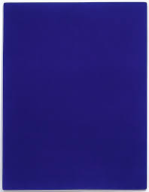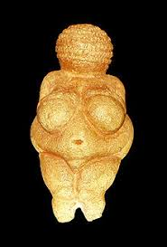 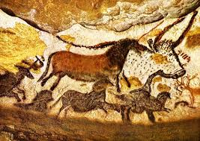

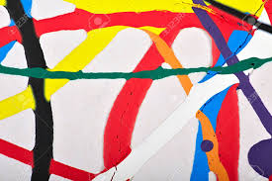 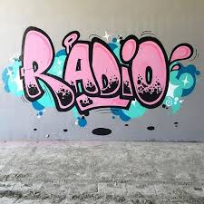 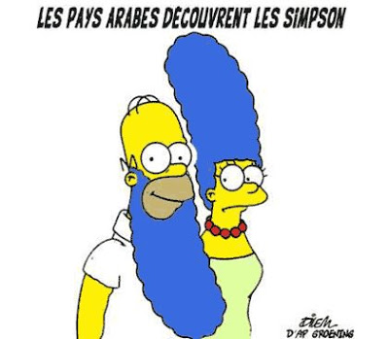

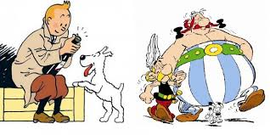 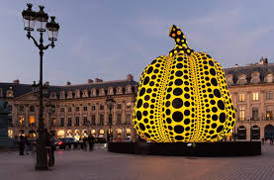

Je crois que l'art est la seule forme d'activité par laquelle l'[homme](https://citations.ouest-france.fr/theme/homme/) en tant que tel se manifeste comme véritable individu.

Il n'y a pas deux arts, il n'y en a qu'un : c'est celui qui a pour fondement le beau éternel et naturel.